新 书 推 荐
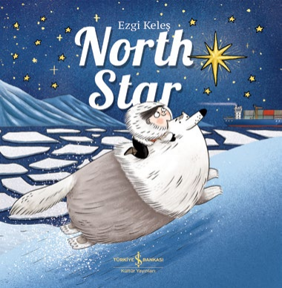
中文书名：《北极星》
英文书名：North Star
作 者：Ezgi Keleş
出 版 社：Silva
代理公司：ANA
页 数：48页
出版时间：2026年秋季
代理地区：中国大陆、台湾
审读资料：电子稿
类 型：故事绘本
版权已售：克罗地亚语、斯洛文尼亚语

追随北极星，踏上寻找答案的奇妙旅程！
“基科满脑子都是疑问，在冰雪世界无人解答，于是和伙伴莫奇一起，循着北极星出发，最终发现书籍的奥秘”
歌颂好奇心，将好奇心视作终身学习的起点
温柔引导孩子感受阅读与书本带来的乐趣
氛围感插图，展现冰雪大地与安静探索带来的奇妙体验

本书卖点：

・赞颂好奇心，把好奇心作为终身学习的第一步
・温柔向孩子介绍书本与阅读的乐趣
・氛围感十足的插画，勾勒出雪景的奇幻感，展现安静探索的魅力

内容简介：

来认识基科和莫奇。基科总有问不完的问题：海豹为什么没有耳朵？北极熊能不能闻到妈妈熬的美味汤？生活在冰雪世界里，没有人能回答他的疑问。

一天夜晚，基科想到一个主意。如果北极星永远指引方向，那它或许能带自己找到答案。他和莫奇一同开启一场奇妙的旅途，最终收获最伟大的发现：书籍。

这本温暖迷人的绘本，赞美好奇心与提问的快乐，讲述孩子发现书籍可以打开新世界大门的神奇瞬间。

追随北极星，你永远不知道会有什么惊喜在前方等候。

内页插图：

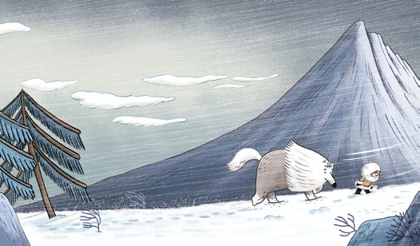


请将反馈信息发至：版权负责人
Email：Rights@nurnberg.com.cn
安德鲁·纳伯格联合国际有限公司北京代表处
北京市海淀区中关村大街甲59号中国人民大学文化大厦1705室, 邮编：100872
电话：010-82504106, 传真：010-82504200
公司网址：http://www.nurnberg.com.cn
书目下载：http://www.nurnberg.com.cn/booklist_zh/list.aspx
书讯浏览：http://www.nurnberg.com.cn/book/book.aspx
视频推荐：http://www.nurnberg.com.cn/video/video.aspx
豆瓣小站：http://site.douban.com/110577/
新浪微博：安德鲁纳伯格公司的微博_微博 (weibo.com)
微信订阅号：安德鲁纳伯格联合国际北京代表处

